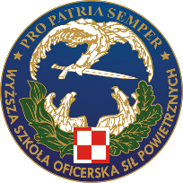

# Informacje ogólne dla autorów

* Wypełnioną kartę zgłoszeniową(załącznik nr 1) należy dostarczyć ze streszczeniem oraz z oświadczeniem o prawach autorskich (załącznik nr 2)
* Streszczenie: w języku polskim i angielskim
* Streszczenie polskie i angielskie powinno obejmować po 12-15 wierszy
* Słowa kluczowe: (max. 6 słów) w języku polskim i angielskim
* Formatka streszczenia została zamieszczona w załączniku nr 3
* Formatka artykułu została zamieszczona w załączniku nr 4
* Objętość artykułów, które zamieszczone zostaną w monografii: do 14 stron
* Oddane do recenzji będą wyłącznie artykuły zgodne z podanymi wymogami
* Umożliwiamy umieszczenie logotypu afiliowanej jednostki. W takim przypadku należy dołączyć zgodę na zamieszanie go w materiałach konferencyjnych.